ПРАКТИЧЕСКАЯ РАБОТА №7
Первое полноценное ООП-приложение. Корпоративный заказ оборудования

Дисциплина "Информационные системы в бизнесе"

Студент: Климашевский Даниил Александрович
Группа: ЭФБО-07-25
Номер зачётной книжки: 25Т0859
Номер варианта: 4
Ссылка на репозиторий GitHub: https://github.com/svpeditor/pr7-klimashevskiy-da
Дата сдачи: 13.10.2026

1. Цель работы
Закрепить классы и объекты, конструкторы, private поля, инкапсуляцию, композицию объектов и List на задаче корпоративного заказа оборудования. Логика разнесена по классам, а не собрана в main.
2. Описание реализации
Product проверяет в конструкторе, что id и наименование не пустые, а цена больше нуля. Employee - запись (record) с проверкой данных сотрудника.
OrderItem хранит товар и количество. Количество проверяется в private методе setQuantity (от 1 до MAX_QUANTITY), через него идут конструктор и increase. getLineTotal возвращает цену, умноженную на количество.
Order хранит сотрудника, список позиций и статус. addProduct при повторном товаре увеличивает количество существующей позиции, иначе добавляет новую. removeProduct удаляет позицию по id товара. total каждый раз считает сумму по текущим позициям, отдельного поля total нет. confirm переводит заказ в CONFIRMED, после этого изменяющие методы бросают IllegalStateException. getItems отдает копию списка.
OrderService создает заказ и перед подтверждением проверяет его (validateForConfirm): заказ передан, не пустой и еще не подтвержден.
3. Индивидуальный вариант №4
Вариант 4 (59 mod 8 + 1): максимальное количество позиции, параметр 25. Реализовано правило: количество одной позиции от 1 до 25 вместо 1-100. Ограничение действует и при объединении повторного товара: если сумма количеств больше 25, добавление отклоняется и позиция не меняется. Изменение сосредоточено в одной константе OrderItem.MAX_QUANTITY.
4. Activity-диаграмма
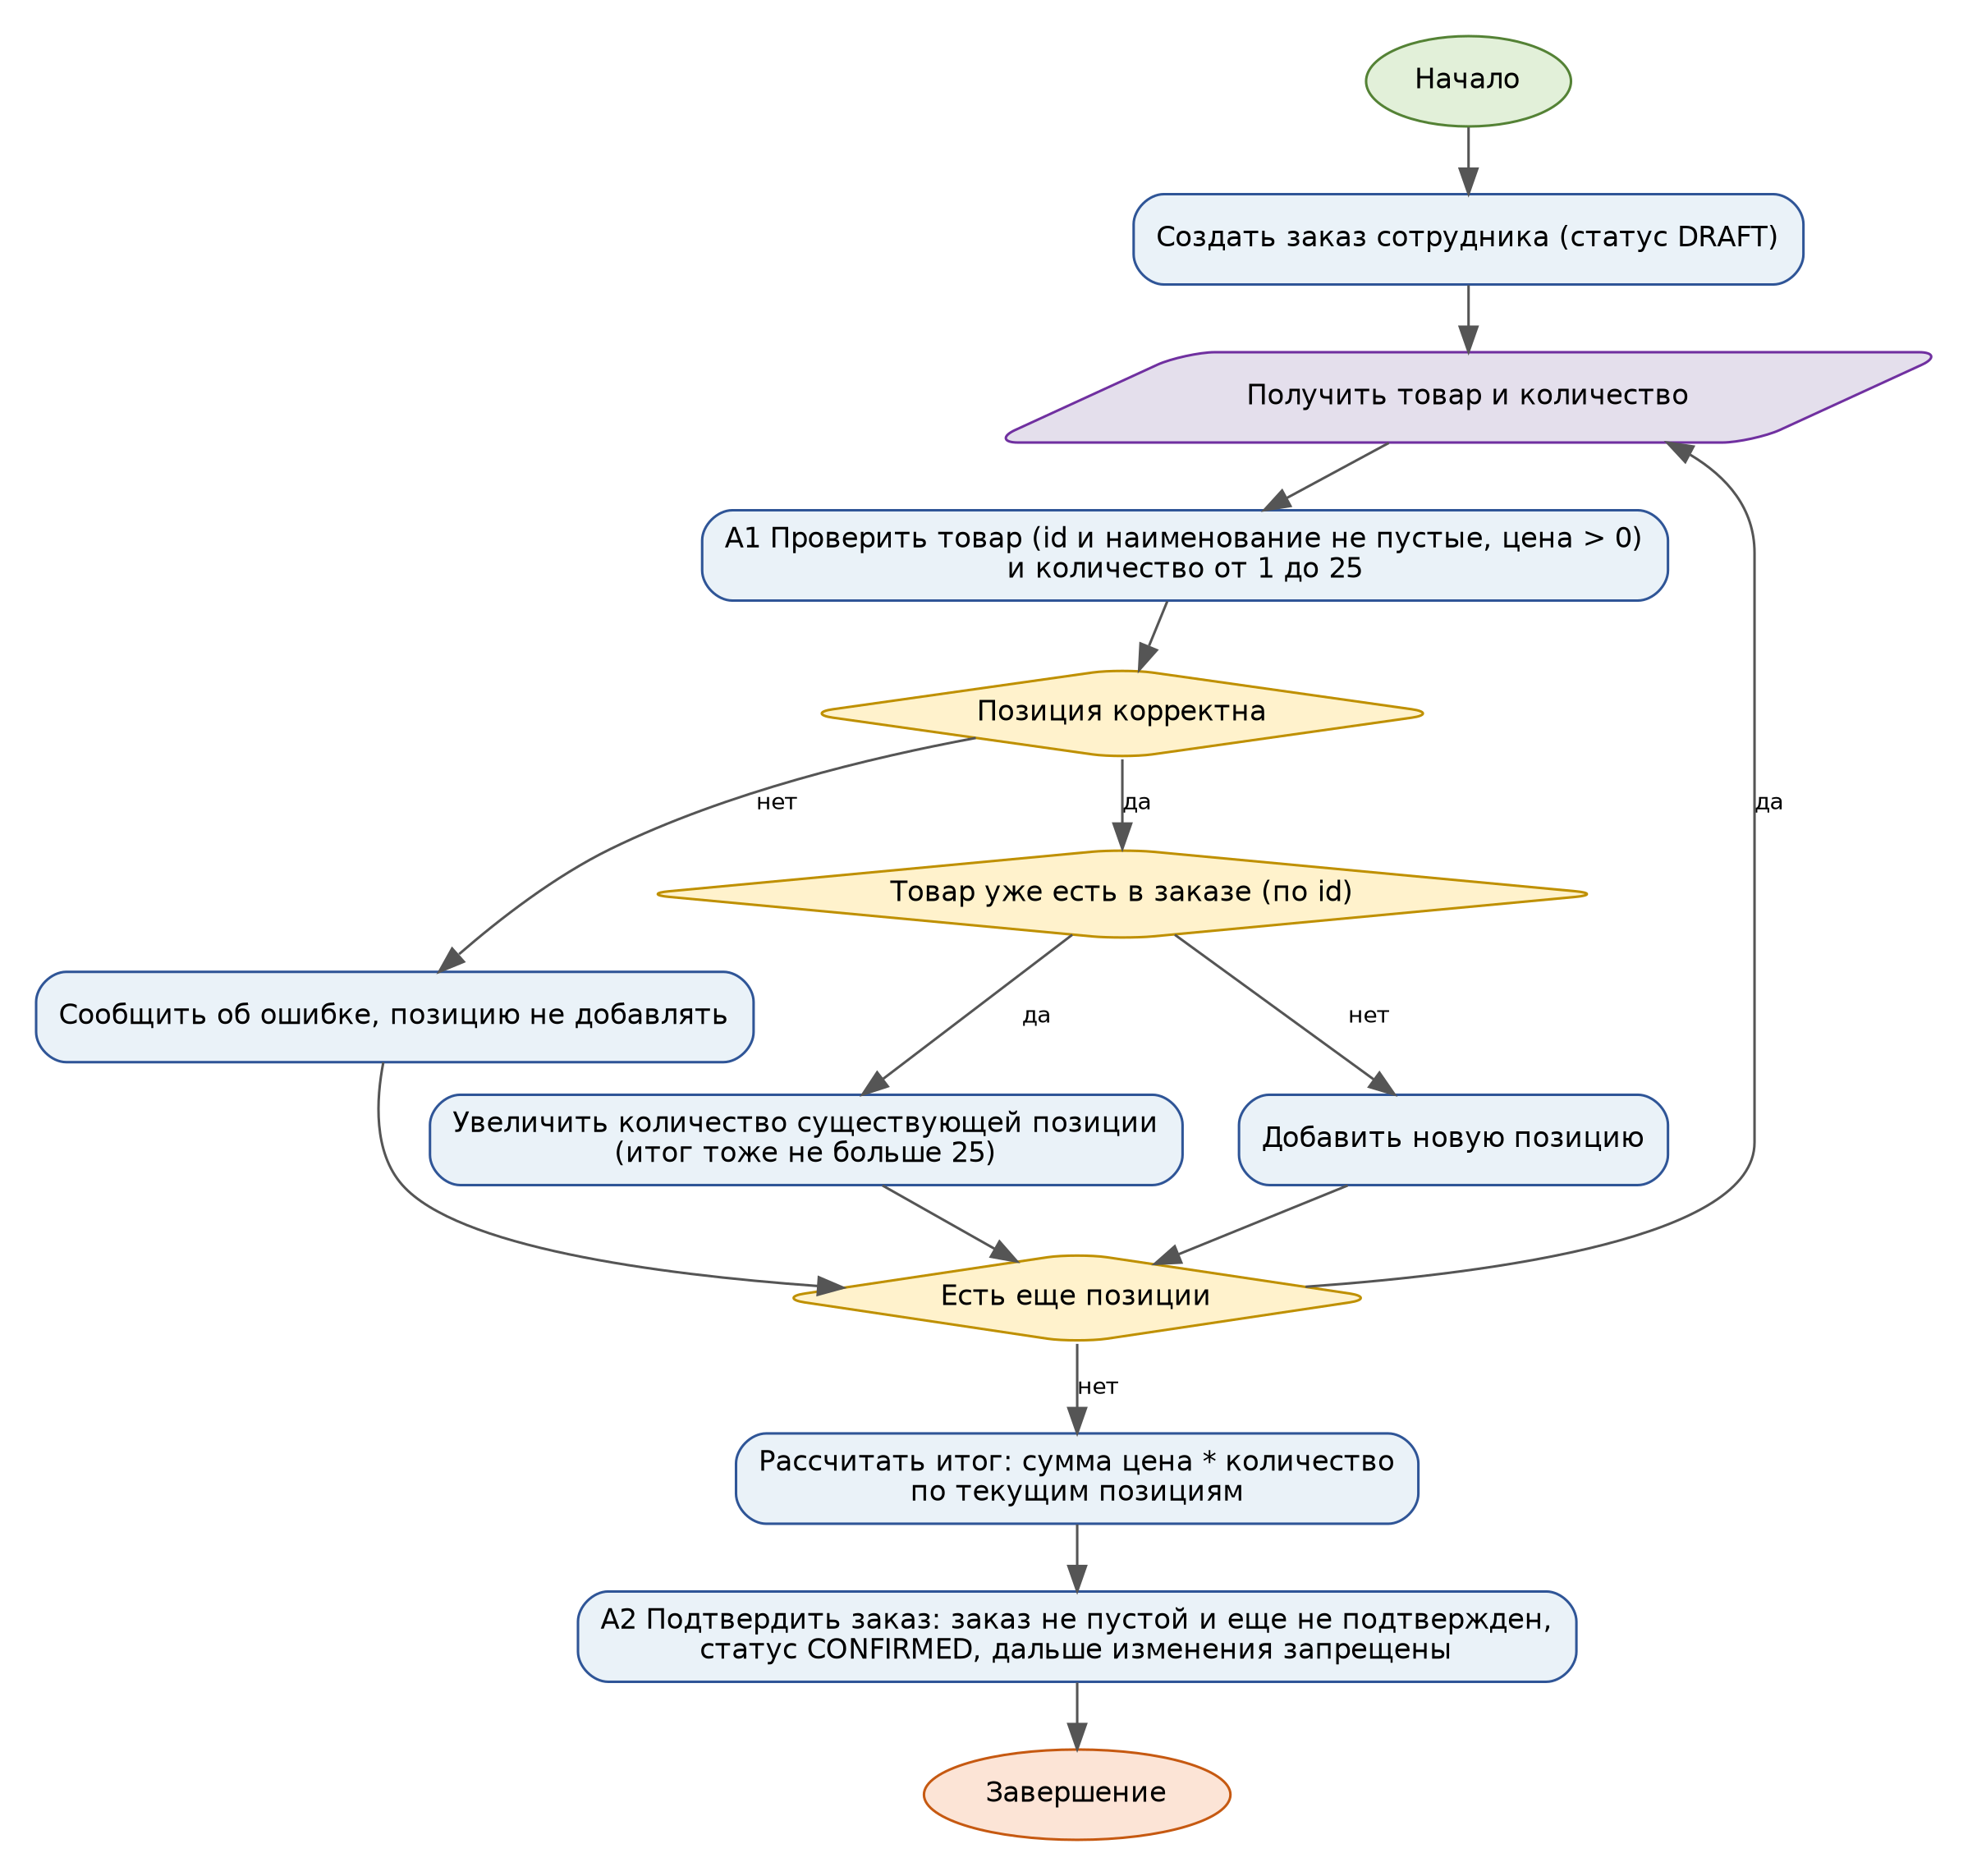
Рисунок 1 - Итоговая activity-диаграмма
Блок A1 уточнен проверками товара и количества от 1 до 25, ветка с ошибкой ведет к сообщению без добавления позиции. Ветки ромба "Товар уже есть в заказе" разделены на увеличение количества и добавление новой позиции. Блок A2 описывает подтверждение с проверкой ограничений.
5. Диаграмма классов
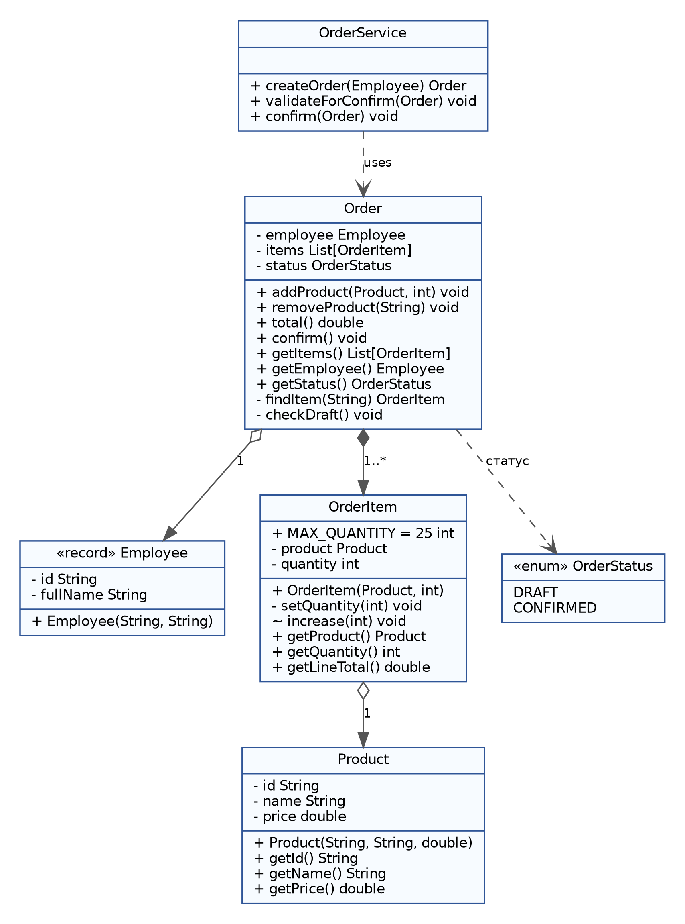
Рисунок 2 - Итоговая диаграмма классов
Добавлены константа MAX_QUANTITY, private методы setQuantity, findItem и checkDraft, методы getItems, getStatus, getEmployee, в OrderService - validateForConfirm и confirm. Показаны композиция позиций в заказе и перечисление OrderStatus.
6. Результаты проверок
Проверок в SelfCheck: 26, все PASS. После проверок собирается заказ из data/sample.csv, строки с ошибками пропускаются с сообщением.
PASS product ok
PASS product price 0
PASS product price -100
PASS product empty id
PASS product null name
PASS quantity 1
PASS quantity 0
PASS quantity max
PASS quantity max + 1
PASS line total
PASS merge repeated product
PASS total
PASS remove and total
PASS remove missing
PASS merge over max
PASS quantity unchanged
PASS items copy
PASS confirm empty
PASS status confirmed
PASS add after confirm
PASS remove after confirm
PASS confirm twice
PASS variant 25
PASS variant 26
PASS variant merge to 25
PASS variant merge to 26
Unit: 26/26 passed

Заказ из файла data/sample.csv:
Строка 5 пропущена: Товар X01: цена должна быть больше 0, получено -100.0
Строка 7 пропущена: Количество должно быть от 1 до 25, получено 26
Строка 8 пропущена: Количество должно быть от 1 до 25, получено 26
Строка 9 пропущена: цена или количество не число
Строка 10 пропущена: Товар: пустой id
M01 Monitor 27 x 3 = 98970.00
K01 Keyboard x 3 = 13470.00
C01 Cable x 25 = 24750.00
Итого: 137190.00
Граничные проверки:
типовое значение: Monitor 27 x2, Keyboard x3, еще Monitor 27 x1 - две строки, Monitor x3, итог 112440
нижняя граница: количество 1 принято, 0 - ошибка
верхняя граница: количество 25 принято, 26 - ошибка
пустое значение: id "" или наименование null - ошибка в конструкторе Product
неверный формат: цена abc или -100 в файле - строка пропущена с сообщением
повтор и конфликт: тот же товар 20 + 5 объединен в 25, еще + 1 - ошибка, осталось 25
после подтверждения: addProduct, removeProduct и повторный confirm - IllegalStateException
7. Фрагмент кода для анализа
public List<OrderItem> getItems() { return items; } отдает наружу сам внутренний список. Внешний код может сделать getItems().add(...) или clear() и поменять заказ без проверок количества и объединения, в том числе после confirm, когда заказ должен быть неизменяемым. Исправление - возвращать копию List.copyOf(items) (или Collections.unmodifiableList), как сделано в Order.getItems().
8. Собственные формулировки
Какая проверка защищает от наиболее вероятной ошибки входных данных
Самая вероятная ошибка - неправильное количество: 0, отрицательное число или слишком большое (например, лишний ноль). Ее ловит setQuantity в классе OrderItem: количество должно быть от 1 до MAX_QUANTITY (по варианту 25). Метод вызывается и в конструкторе, и при повторном добавлении товара, поэтому неправильное количество не попадет в заказ ни одним путем. Неправильная цена или пустой id ловятся в конструкторе Product, а строки файла с буквами вместо чисел SelfCheck пропускает с сообщением.
Какой метод или класс содержит ключевое бизнес-правило и почему
Ключевое правило - объединение повторного товара в одну строку. Оно в методе Order.addProduct: через findItem ищется позиция с тем же id, если она есть, вызывается increase, иначе добавляется новая позиция. Правило в Order, потому что только заказ знает весь свой состав, а позиция знает только себя. Сервис OrderService тут только создает заказ и проверяет его перед подтверждением.
Как Activity-диаграмма отражает участок кода
Ромб "Товар уже есть в заказе (по id)" и два блока после него соответствуют методу addProduct: findItem(product.getId()) - это проверка в ромбе, existing.increase(quantity) - ветка "да", items.add(new OrderItem(...)) - ветка "нет". Блок A2 соответствует OrderService.confirm: validateForConfirm проверяет, что заказ не пустой и еще не подтвержден, потом Order.confirm меняет статус на CONFIRMED.
Какое изменение требования затронет минимум классов
Изменение лимита количества (например, с 25 на 50) затрагивает один класс OrderItem, и в нем одну константу MAX_QUANTITY. Order, Product и OrderService ничего не знают о лимите, а SelfCheck берет границу из той же константы, поэтому проверки "max" и "max + 1" сами подстроятся. Так получилось и с моим вариантом 100 -> 25.
9. Ссылка на репозиторий
https://github.com/svpeditor/pr7-klimashevskiy-da

